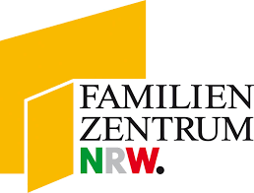

Herzlich Willkommen zu unserem
offenen Elterncafe

Jeden Dienstag von 14:00-15:45 Uhr
Elterncafé in der Städt. KiTa Querstaße
Querstr. 23
44532 Lünen
Tel.: 02306/ 44893

Jeden Mittwoch von 9:00-10:30 Uhr
Stehcafé in der Kath. KiTa „Herz Mariä“
Preußenstr.94
44532 Lünen
Tel.: 02306 40149

2 Mal Monatlich
Ev. KiTa „Unter dem Regenbogen“
Mohnblumenweg 4
44534 Lünen
Tel.:02306 42550

In der zweiten ungeraden Woche eines Monats
Donnerstags von 14:00-15:45 Uhr
DRK KiTa „Seeparkzwerge“
Baukelweg 15
44532 Lünen
Tel.: 02306 943178

